济南新旧动能转换起步区褚家村、崔寨村等城中村改造项目 F-2地块

地面停车率计算书

1 项目概况
项目位于济南市起步区崔寨安置五区。该项目总用地面积为 24138 平方米，建筑面积 75599.39 平方米，总户数 476 ，总人数 825 人，绿地率为 35.1% 。

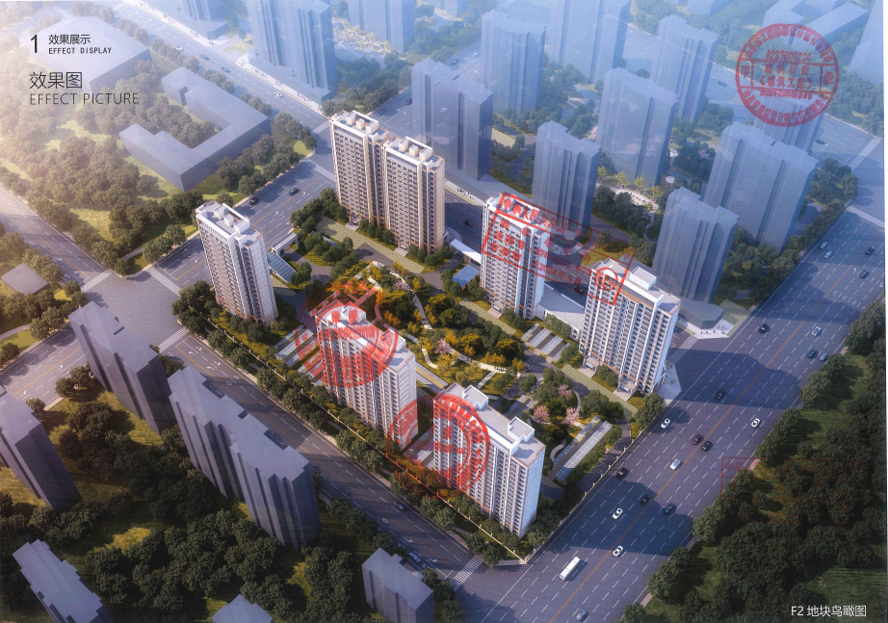
项目效果图

2 标准要求
《绿色建筑评价标准》GB/T 50378-2019第7.2.3 条明确要求：
采用机械式停车设施、地下停车库或地面停车楼等方式，评价分值为8分，并按下列规则评分：
1 住宅建筑地面停车位数量与住宅总套数的比率应小于10%，得8分；
2 公共建筑地面停车占地面积与其总建设用地面积的比率应小于8%，得8分。

3 计算
地面停车位数： 0 个

小区住宅套数： 476 套

地面停车率=地面停车位数/小区居住户数

= 0 / 476 = 0

4 结论
经验算，住宅建筑地面停车位数量与住宅总套数的比率为 0 ，满足规范要求，可得8分。

